ОКЗО « Дніпропетровська загальноосвітня
школа – інтернат І – ІІІ ступеня № 4»ДОР
Безкровна Ірина Миколаївна,
вчитель початкових класів, вищої кваліфікаційної категорії

УРОК - ТРЕНІНГ
З ОСНОВ ЗДОРОВ’Я
В 4 КЛАСІ
ТЕМА. « ХОЧУ.МОЖУ.ТРЕБА.»

Урок – тренінг
Тема. ХОЧУ. МОЖУ. ТРЕБА.
Мета
Вчити розрізняти бажання реальні та нереальні, потрібні і непотрібні; пояснити сутність бажання, можливостей і обов’язків; формувати вольові якості; розвивати уяву, фантазію; виховувати бажання мати позитивні вольові якості,виховувати відповідальне ставлення до справи.
Результати навчання
Наприкінці тренінгу учні мають уміти: пояснити різницю між «хочу», «можу», «мушу»;
назвати вольові якості людини; продемонструвати вміння усвідомлювати свої бажання.
Обладнання і матеріалиаркуші паперу формату А-4 за кількістю учнів;
- шаблони для виконання практичних завдань за кількістю учнів;,олівці,клей.
Орієнтовний план тренінгу
Стартові завдання 3 хв.
Практичні роботи 15хв.
Мозковий штурм 5 хв.
Робота в групах 5 хв.
Руханка 2 хв.
Інформаційне повідомлення 3 хв.
Підсумкове завдання 4 хв.
Стартові завдання
1. Привітання. Мотивація .Очікування. Правила.
2. Практичне завдання. «Моя мрія.»
3. Основна частина. (робота в групах,індивідуальна)
4 . Руханка
5. Мозковий штурм (вчити визначати можливості для здійснення бажань)
-Бесіда Досягнення моїх однокласників
-Групова робота( таблиця людських якостей Що допомагае ,а що шкодить?)
Висновок: можливості весь час зростають, варто лише докласти певних зусиль.
6. Висновки тренінгу. «Поділись своєю думкою.»
Що ж повинне перемагати? Хочу чи треба?
7.Сніжинки вражень після уроку – тренінгу.
8. Коло вражень. Гра «Карусель».
1.ПРИВІТАННЯ.
-Привітайтесь дівчатка
-Привітайтесь хлопчики
-Привітайтесь ті хто з задоволенням прийшов на наш урок.
-Привітайтесь.ті хто радий бачить наших гостей.
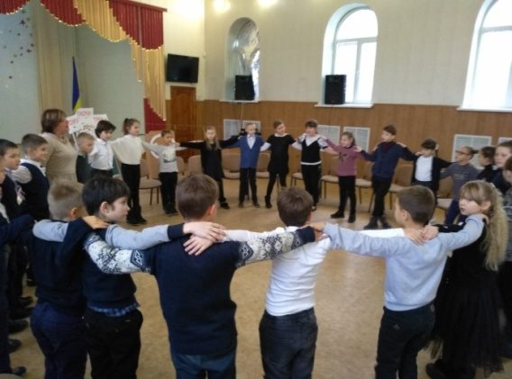
2. Актуальність теми для обговорення. Сценка.
Дівчикка яка завжди запізнюється.
- Що знову трапилось?
- Добре що встигла на наш урок,
Сподіваюсь, після нього ти зробиш свій вибір.

3. ОЧІКУВАННЯ КОЛО « КАРУСЕЛЬ»
-Що очікую від уроку?
4. ПРАВИЛА. Домовляємось
про правила. Сьогодні я пропоную вам правила ,як що ви погоджуєтесь плесніть у долоньки.
Ні – тупніть ніжкою.
5. РУХАНКА. « Чи готові ви працювати уважно?»
6. ПЕРЕХОДИМО ДО ТЕМИ НАШОГО УРОКУ.
Але для цього треба виконати деякі завдання.
Хто вміє робити обривну аплікацію?
Хто хоче її зробити?
Сьогодні нам треба виготовити рукавички для подальшої роботи.
( Практична робота учнів)
НАПИШІТЬ НА РУКАВИЧЦІ СВОЮ МРІЮ.
Які ви молодці. В цій вправі нам на допомогу прийшли вольові зусилля,зусилля над собою.Вони нам потрібні тоді,коли людина робить не тільки те що хоче ,а і те що треба.
Мозковий штурм.
Що ж таке на вашу думку ХОЧУ ?МОЖУ ?ТРЕБА ?
-. ОБЬЄДНАННЯ В ГРУПИ.
1 група - ХОЧУ 2 група - МОЖУ 3 група - ТРЕБА.
Запишіть 5 слів які відносяться до назви вашої команди.
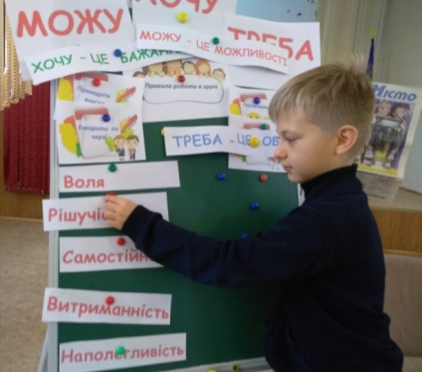
А тепер дайте відповіді на запитання .На дошці.
(Чи відрізняються ваші бажання від потреб і вимог?)
-.ДОСЯГНЕННЯ МОЇХ ОДНОКЛАСНИКІВ.
( Поміняйтесь місцями ті, хто відвідує гуртки,
окрім школи)
Чи завжди ви з задоволенням відвідуєте на заняття?
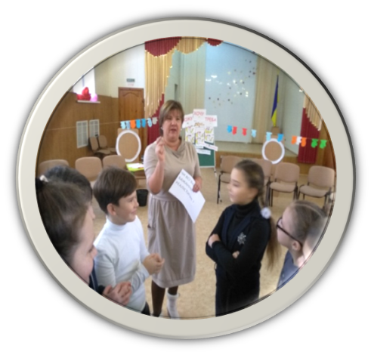
Чи приходилось комусь себе переборювати?
Чого ви досягли?
- Групова робота цих учнів. Розділіть слова на
дві групи. На ті,що допомагають і ті, що заважають
досягти вашій мрії.
7. СНІЖИНКИ НАСТРОЮ ПІСЛЯ ТРЕНІНГА.
(Завдання для дітей і гостей )
Гості, який він 4 клас?
8. КОЛО ВРАЖЕНЬ «КАРУСЕЛЬ»
Підведення підсумків тренінгу



